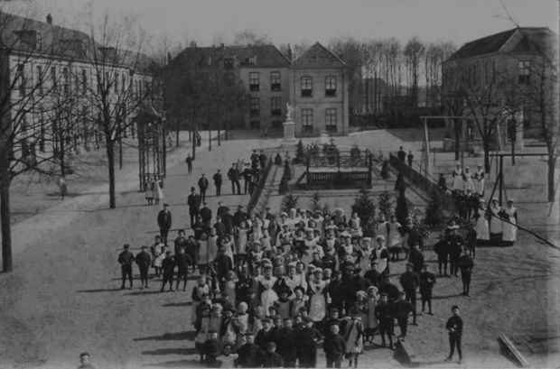

Johannes van ’t Lindenhout - vader van 20.000 kinderen
Wednesday, November 13 from hour 20:00 to hour 23:00

Joost Rosendaal schetst de persoon, de missie en het werk van Johannes van ’t Lindenhout. Hij plaatst diens activiteiten in de historische context van de 19e eeuw. Tevens behandelt Joost Rosendaal de publieke lastercampagnes rond 1893 tegen het weeshuis die werd beschuldigd van verwaarlozing en uitbuiting van de weesjes.
In 1863 begon de Beuningse bijbelverkoper Johannes van ’t Lindenhout (1836-1918) met de opvang van wezen in de Lange Brouwerstraat. In 1867 verhuisde het weeshuis naar Neerbosch waar meer ruimte was. In rap tempo groeide daar een heus wezendorp waarin rond 1900 zo’n duizend kinderen woonden. Weeskinderen uit het hele land kwamen naar Neerbosch, zo'n 20.000 in totaal in de afgelopen 150 jaar. Ze leerden er een vak en gingen er naar school. In Neerbosch is nu nog, in de door wezen gebouwde Weezenkapel (uit 1882), het Vantlindenhoutmuseum gevestigd. Het museum vertelt het verhaal van de geschiedenis van het weeshuis.
Joost Rosendaal (1963) studeerde geschiedenis in Nijmegen en Parijs. Hij is docent politieke-cultuurgeschiedenis aan de Radboud Universiteit. Hij publiceerde onder meer over de Bataven, 19e eeuwse politiek en cultuur en over het bombardement van februari 1944: 'Nijmegen ’44 - Verwoesting, verdriet en verwerking (Nijmegen 2009)'

http://www.swotee.nl/events/2342/Numaga:-Johannes-Van-%E2%80%99t-Lindenhout-Vader-Van-20-000-Kinderen_Lux-Nijmegen

